Desarrolla 3 conclusiones para cada informe de Life Cycle

ADQUISICIÓN

1. Qué tipo de publicidad de google ha tenido más usuarios con interacción

Los usuarios que entran de google Display Network son los que más sesiones con interacción desarrollan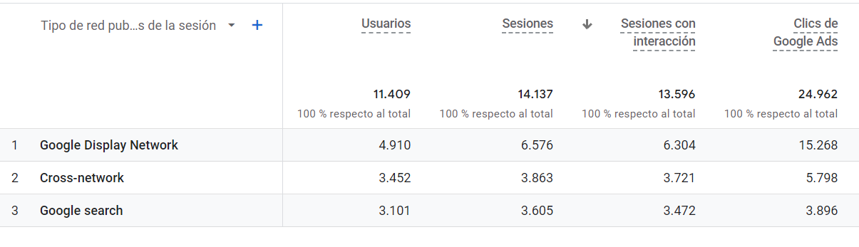

1. Cuál es el tiempo medio de sesión de los usuarios con interacción que entran desde bing.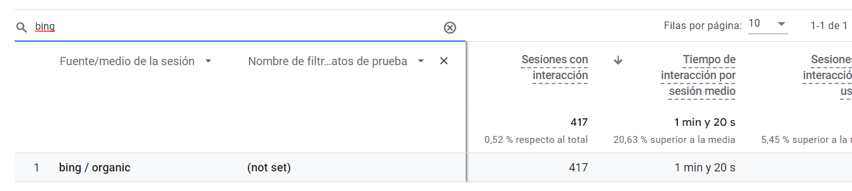
2. Cual es el porcentaje de sesiones que han hecho alguna interacción de los que han usado google como fuente
3. 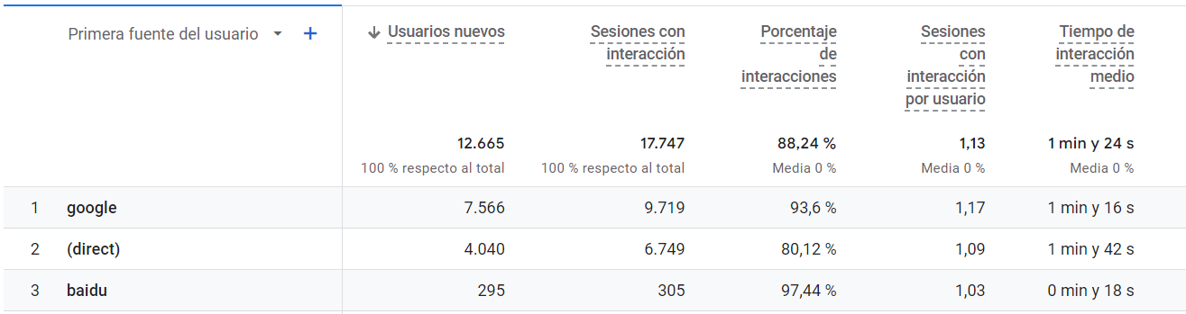

INTERACCIÓN

1. Número de usuarios en los últimos 30’ que han entrado desde móvil.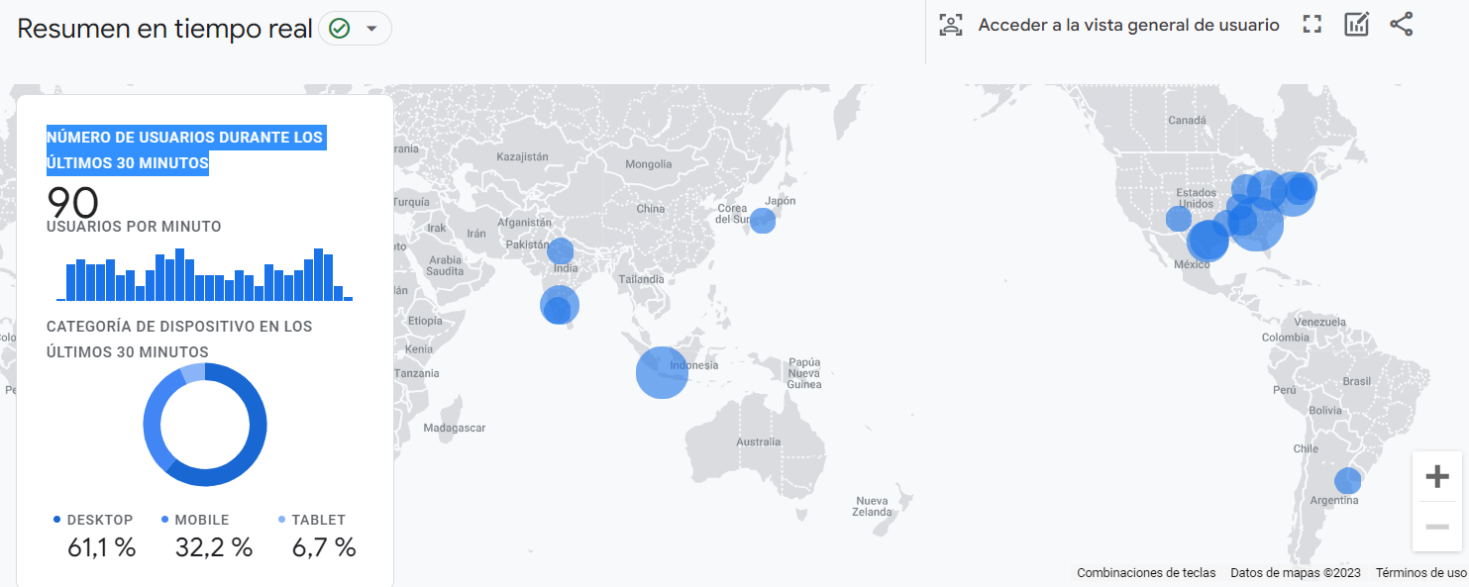
2. De los que han entrado en Google a ver la página con conversión, han aumentado o disminuido en el último mes?Aumentaron un 24%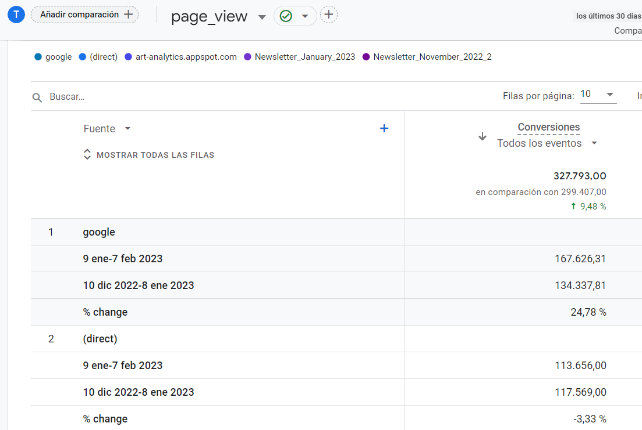
3. En la interacción con la web comparativa de usuarios android son chicas frente al 100%
4. 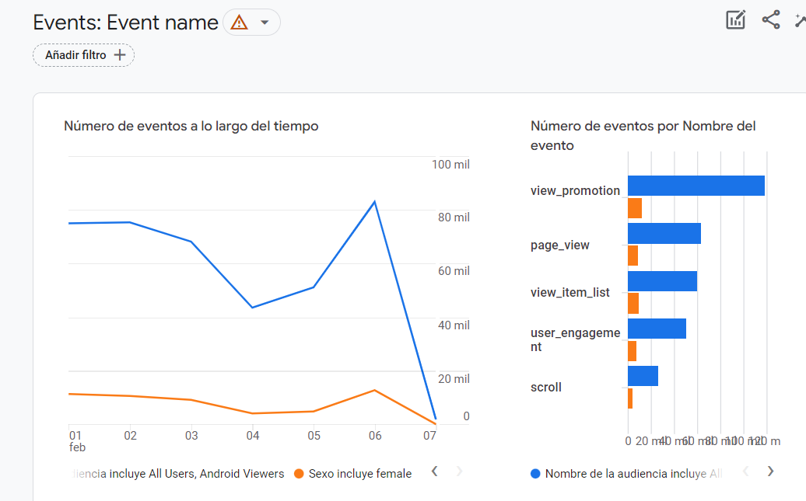

MONETIZACIÓN

1. De las compras del día 6 cuales fueron realizadas por el género femenino

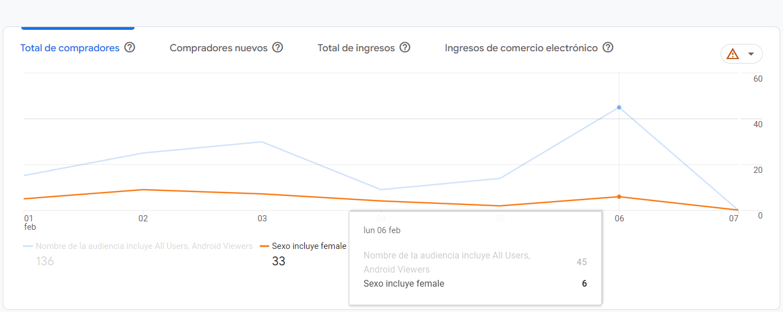

1. Promedio de ingresos por compra de usuario 0.83$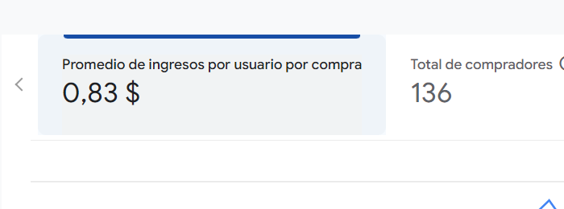
2. Total de ingresos si excluimos los mayores de 55
3. 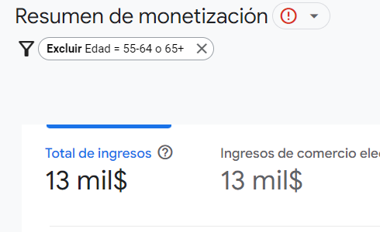

RETENCIÓN

1 Grafica comparativa de retención de cliente entre el grupo de edad de 18-14

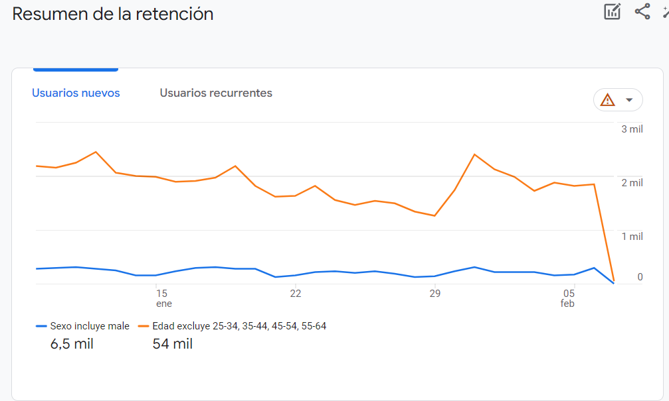

Desarrolla 3 conclusiones para cada informe de Usuario

GRUPOS DEMOGRÁFICOS

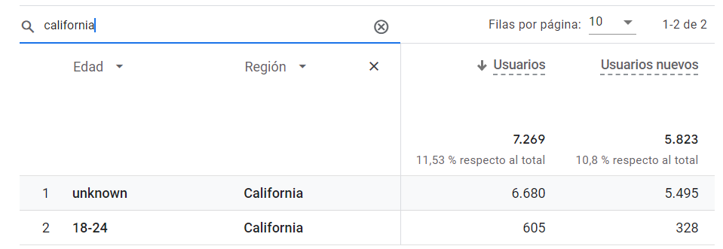

TECNOLOGÍA

En el grupo de edad de 18-24 el navegador más usado es chrome

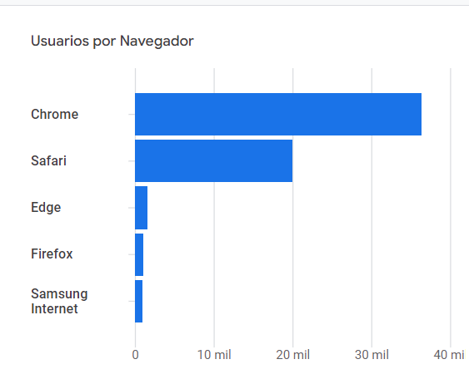

El porcentaje de usuarios nuevos son chicos

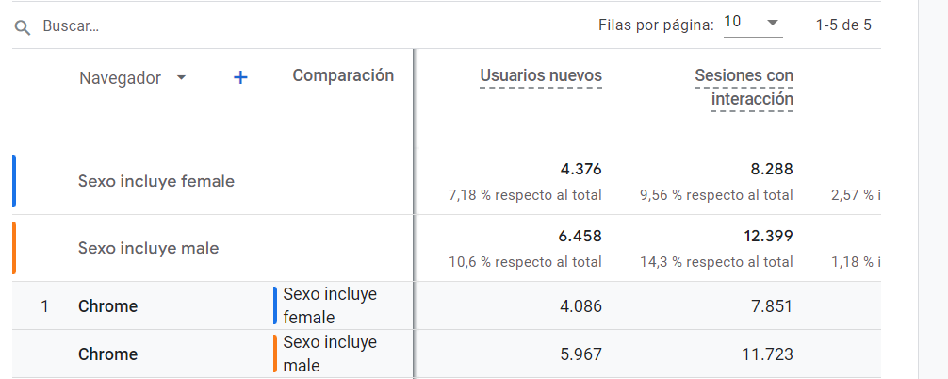

Compara usuarios por tipo de sistema operativo (iOS vs Android)

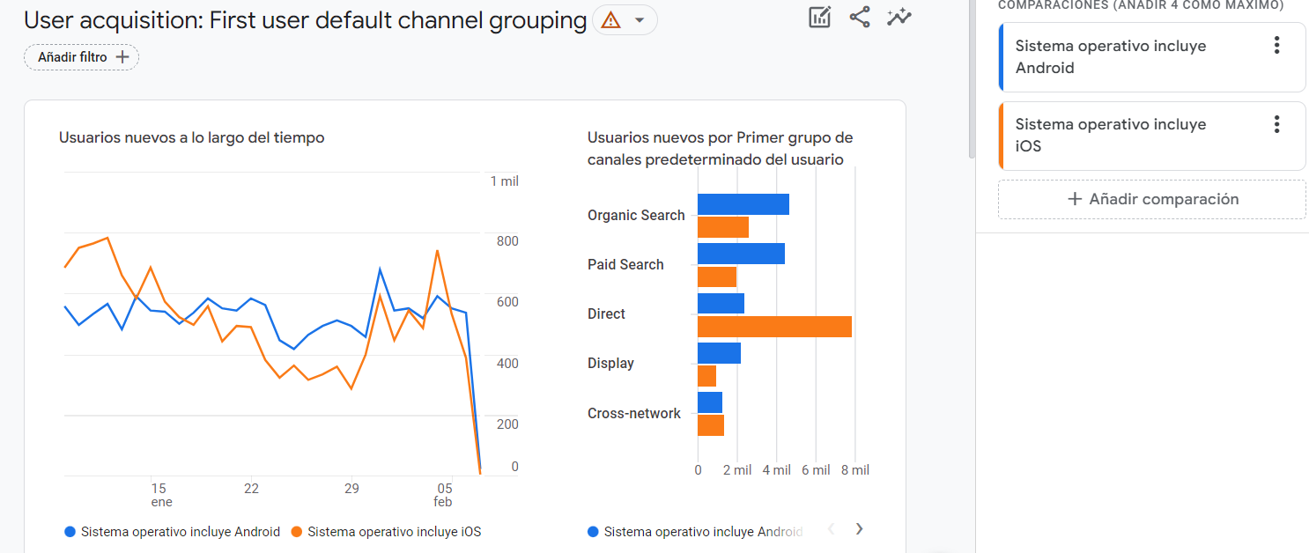

Compara usuarios de España que utilizan iPhone con usuarios de España que utilizan Google Pixel 6.

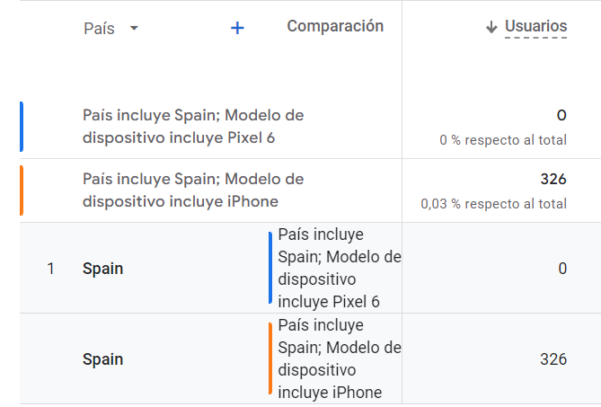

Compara entre usuarios de habla hispana que utilicen dispositivos Samsung o dispositivos Apple.

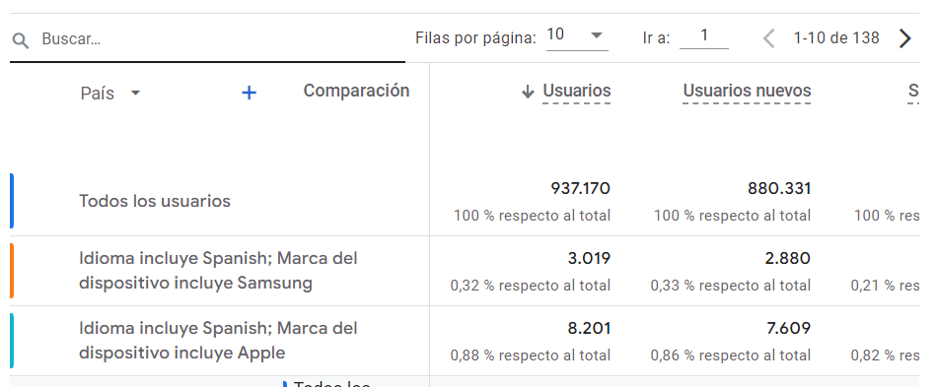

¿Desde qué medio entró una mayor cantidad de usuarios por primera vez: email o una búsqueda orgánica?

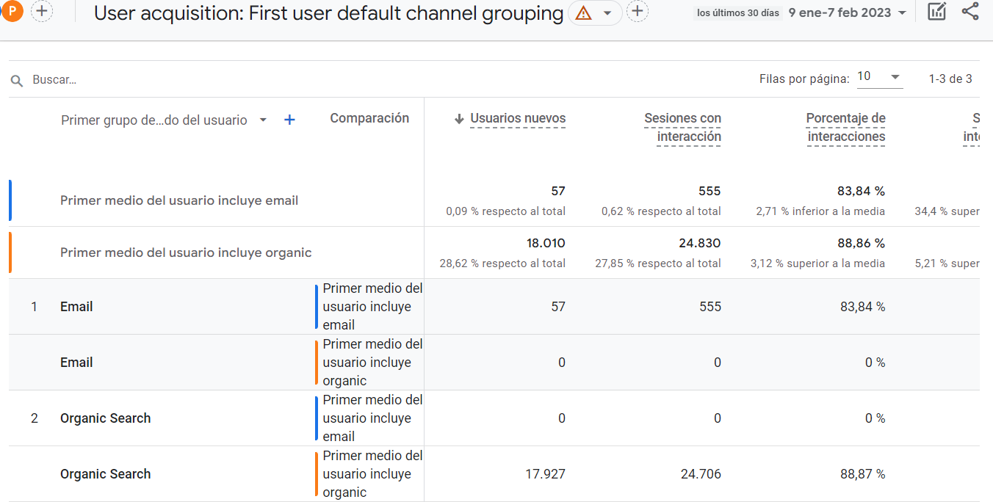

EMBUDO DE VENTAS.

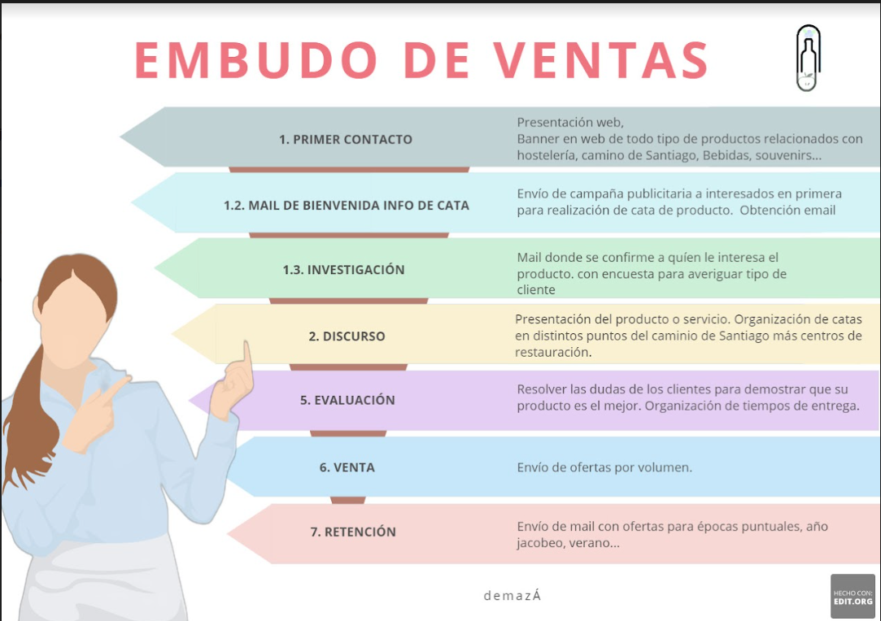

Snippet Página principal:

Titulo: Sidra ecológica de frutas

Description: Disfruta la intensidad de las distintas variedades de sidra ecológica, de arándanos, pera, fresa, todo sabor. Añade a tu Camino de Santiago todo el sabor.

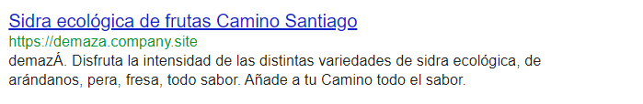

Snippet Página producto:

Titulo: demazÁ: Sidra ecológica de sabor arándano

Description: demazÁ. Bebida refrescante saludable ecológica llena de sabor arándano no puede faltar en tu camino. Mezcla explosiva manzana arándano Caminarás más y mejor

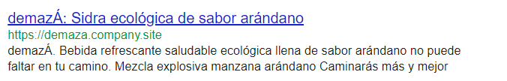

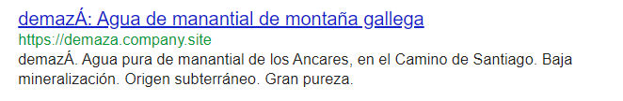

Plugins:

YOAST SEO (para escribir html con url…)

herramienta de compresión de imágenes:

IMAGECOMPRESSOR

ILOVEIMG

herramienta de tiempo de cargas

PAGESPEED

formatos que más le gustan a google para las imágenes: .png o .webp

1) Enlace del blog a la página de inicio

2) Enlace desde la página de inicio a un producto

3) Enlace desde el blog a un producto de una web de terceros

4) Enlace desde un producto a tu política de privacidad.

1

[SIDRASECOLOGICAS](http://www.demaza.compay.site)

2

[SIDRAS-MANZANAS-ECOLOGICA-ARANDANO](https://demaza.company.site/Sidra-de-manzana-con-arandanos-p529770151)

3

<https://ribela.es/productos/>

<a href=“[www.lawebdemimejoramigo/sartenes/sartenes-sin-aceite](http://www.lawebdemimejoramigo/sartenes/sartenes-sin-aceite)" rel=”nofollow”>Descubre las novedosas sartenes sin aceite</a>

4

[descubre politica privacidad](https://demaza.company.site/pages/privacy-policy)

AUTORIDAD WEB

para sidra ecologica

RIBELA.ES

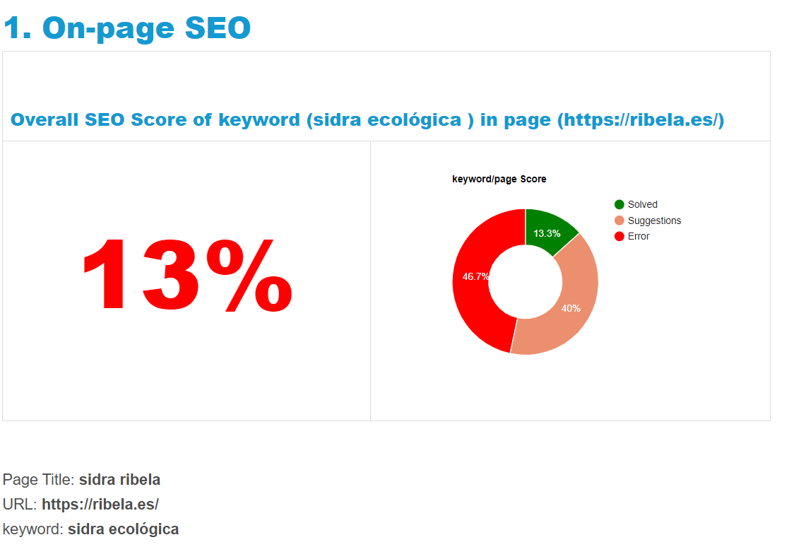

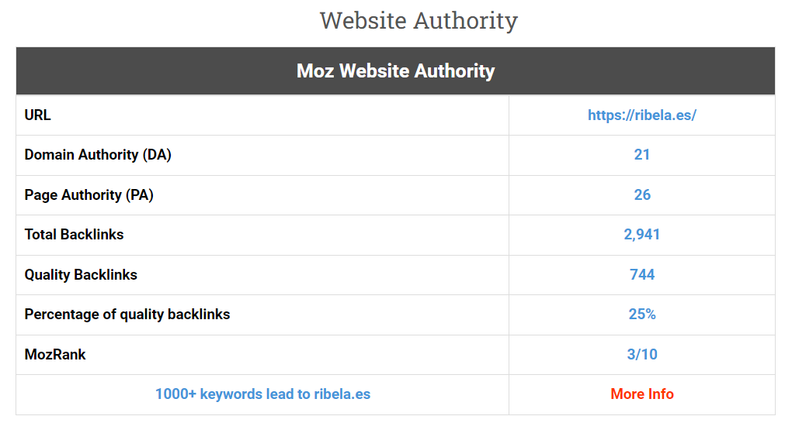

customdrinks

